Lycée GRANDMONT  Avenue de Sévigné  BP 0414 – 37 204 TOURS Cedex 03 | BTS Systèmes Numériques  Option A Informatique et Réseaux | Session 2023

OpenVehiculeLocator
Partenaire professionnel : | Étudiants chargés du projet :  Ezio CANGIALOSI  Étudiant 2  Étudiant 3 | Professeurs ou tuteurs responsables :  Pierre CLAVEL  Prenom NOM  Prenom NOM

Présentation générale du système supportant le projet
La voie publique est un espace dans lequel les véhicules sont soumis à un risque de vol ou de dégradations. Y garer son véhicule, et en particulier son deux-roues, n’est donc pas sans risque. De plus les solutions anti-vol « physiques » ne sont pas réellement résistantes aux voleurs les plus motivés.
La Motocyclette
La motocyclette ou autre deux-roues sont des véhicules particulièrement concernées par les vols. En effet, leur taille et poids permet aisément et discrètement de les subtiliser. De plus, la faible place disponible dans ces véhicules est une contrainte pour y intégrer un système anti-vol dit « passif ».
La Voiture
Contrairement aux deux-roues, les voitures sont plus difficilement volables. Néanmoins, les moins récentes d’entre-elles, peuvent être facilement démarrées en modifiant le système électrique de la voiture. Dans certaines de ces voitures, la place disponible peut-être une contrainte.

Expression du besoin
Problématique

Lors de son stationnement, le véhicule peut-être volé. Partant du principe que les solutions anti-vol passives telles-que les chaînes ou neiman ne sont pas efficace, localiser son véhicule permettrait de diminuer le préjudice subit par les victimes.
Néanmoins, collecter des informations aussi sensibles que celles de la localisation des véhicules n’est pas sans risque, et peut représenter un danger pour les utilisateurs. Dans l’optique de pouvoir contrôler à 100 % ses données personnelles, notre système sera donc sous licence libre et hébergé par les utilisateurs.
Afin donc de permettre la localisation des véhicules et de retrouver ces derniers, nous développerons un traceur GPS embarqué dans ces véhicules et autonome en énergie.
Objectifs
Le projet consiste à évaluer la faisabilité et à réaliser le développement d’une solution de localisation, d’envoi et réception, de traitement, d’alerte et d’affichage de la localisation d’un véhicule.
Opérations effectuées sur le véhicule
- Récupération de la localisation du véhicule
- Communication avec le serveur
- Envoi de la localisation vers le serveur
Centralisation des données
Depuis le véhicule, la localisation sera envoyée vers un serveur qui traitera et stockera ces données en vue de leur exploitation (alarme, historique de position, etc.) :
- Récupérer à intervalle régulier la localisation du véhicule
- Sauvegarder ces données afin de construire un historique
- Interpréter et surveiller ces données pour pouvoir déclencher une alerte en cas de mouvement potentiellement suspect

Cas d’utilisations
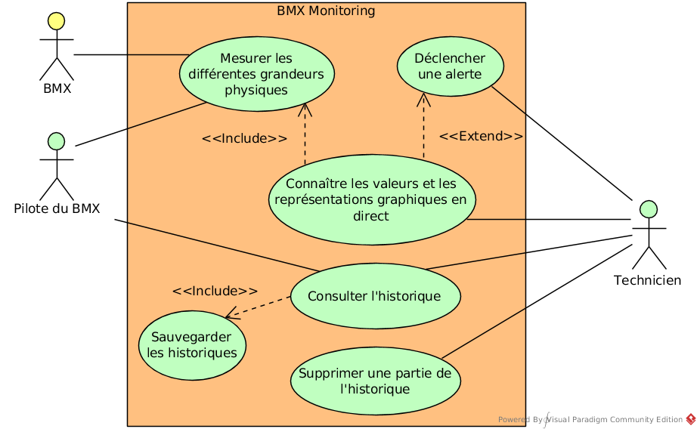
Les cas d’utilisation et leurs descriptions pourront évoluer au cours des échanges avec le donneur d’ordre pendant les premières semaines de projet. Des avenants au cahier des charges pourront être apportés dans la limite de ce qu’il sera possible de prendre en compte aux dates de validation de ces derniers.

Exigences
Exigences sur le fonctionnement
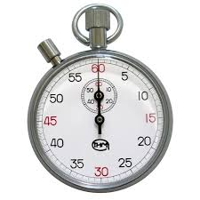
- Notion de temps
Les véhicules pouvant être stationnés relativement longtemps, la batterie du traceur devra permettre son autonomie complète plusieurs jours durant.
Également cette batterie ne pourra être rechargée par le système électrique du véhicule uniquement lorsque le moteur du véhicule est démarré depuis au moins 5 min.
Cela dans l’optique de préserver la durée de vie de la batterie du véhicule et de permettre son démarrage même après plusieurs jours de stationnement.
- Fonctionnement global
Le propriétaire du véhicule indique au système lorsqu’il gare son véhicule (cela pourra être automatisé par la suite), le système tolère ensuite un léger mouvement autour de la position indiquée.
Lorsque que le véhicule s’éloigne trop de la position indiquée par le propriétaire, une alerte est envoyée. Le véhicule est alors finement suivi et chaque position est sauvegardée. Le propriétaire pourra alors voir son véhicule se déplacer ainsi que son historique de déplacement sur une carte.
En temps normal (quand le véhicule n’est pas indiqué garé), le véhicule ne sera pas suivi finement par but d’économie d’énergie (l’utilisateur pourra décider malgré tout d’avoir constamment un suivi précis de sa localisation).

Exigences sur la partie matérielle
- Privilégier les solutions matérielles ouvertes (open hardware) a minima pour le micro-contrôleur.
- Les plans de montage devrons être publiés et libre. Cependant, cela ne veut pas dire que tous les composants doivent être ouverts.
- Mesures
  - La technologie de localisation devra permettre une précision au décamètre et cela en tout point du globe.
- Système de transmission des données
  - La technologie de transmission devra permettre de communiquer rapidement et devra être économe en énergie. Étant donné l’ampleur de la zone à couvrir, le système devra s’appuyer sur un réseau de communication sans-fil déjà déployé (GSM, GPRS, etc).
- Serveur de sauvegarde et de traitement
  - Il sera composé d’un ordinateur associé à une interface matérielle de communication Ethernet.
  - La sauvegarde des données sera locale, dans une base de données au format SQL.
  - Ce serveur sera hébergé par l’utilisateur final, dans l’optique d’une meilleure maîtrise des données personnelles par l’utilisateur.
- Système d’affichage des informations
  - L’IHM sera structurée, claire, intuitive et ergonomique.
  - Devront apparaître :
    - La localisation du véhicule
    - L’historique de localisation
    - L’état du véhicule : stationné ou non
    - L’alerte de mouvement non-désiré (vol).
Exigences sur la partie logicielle
- Protocole d’échanges de données avec l’électronique embarquée
  - Pour formater les échanges des valeurs, un protocole applicatif devra être choisi, on privilégias un protocole économe en énergie et adapté aux objets connectés.
- Autres exigences logicielles
  - Utiliser des solutions logicielles libres afin de pouvoir faire évoluer le système par la suite en fonction des besoins.
  - Utiliser des solutions logicielles fiables et éprouvées.
  - Les codes sources produits devront respecter la norme de qualité logicielle mise en place dans la section STS SN-IR du lycée.
  - Les choix logiciels devront assurer la meilleure interopérabilité, portabilité et durée de vie.
  - Tous les choix effectués devront suivre une démarche d’informatique éco-responsable (Green IT) afin de diminuer les agressions que le système fera subir à l’environnement au cours de son cycle de vie.

Exigences sur la documentation produite
- Un planning d’avancement de projet est tenu à jour.
- Un cahier de projet consigne toutes les séances de travail passées sur le projet.
- Les fiches de tests logiciels ou matériels sont rédigées selon les modèles imposés.
- Les documents de recettes clients sont rédigées (sans fautes de français).
- Des manuels d’utilisation et de maintenance sont fournis aux clients. Ils doivent être agréables à lire, complets et structurés.
Diagramme des exigences
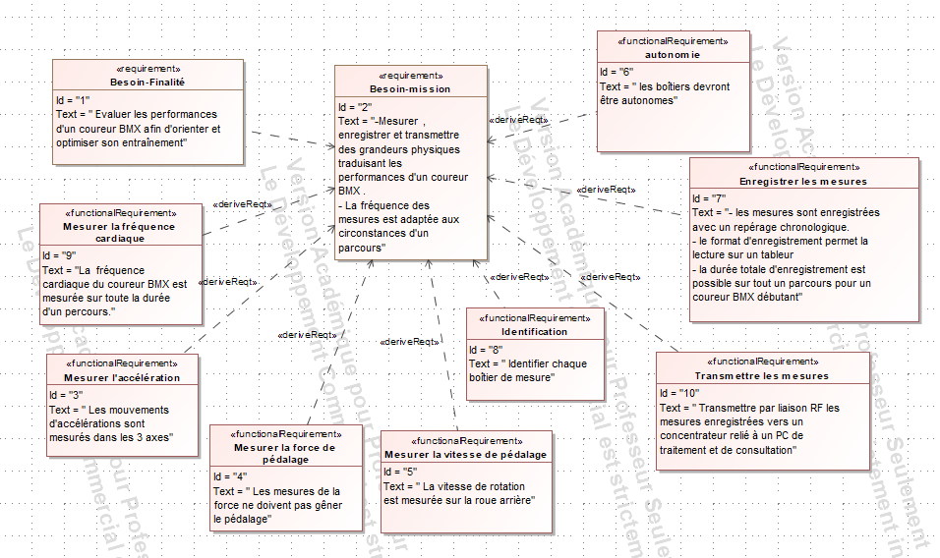

Architecture envisagée
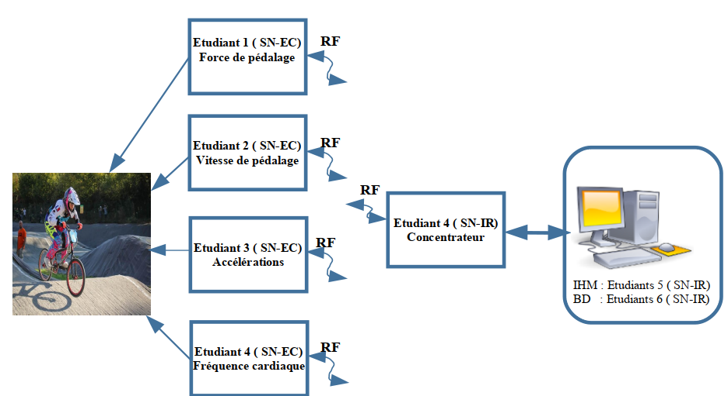

Énoncé des tâches à réaliser par les étudiants
Étudiant·s  concerné·s | Tâches opérationnelles principales
Tous | - Faire l’étude de l’application proposée sous forme d’analyse UML.  - Compléter et valider l’échéancier.  - Établir la modélisation des modèles conceptuels de données.  - Définir les choix de technologies utilisées pour mettre en œuvre les différents éléments du système, et plus particulièrement :  - les protocoles d’échanges de données ainsi que l’IHM.  - les langages utilisés (exemple : php si IHM web, c++ si IHM compilée).
Étudiant 1 | Réception des données en temps réel et horodatage  Mise en œuvre de l’interface matérielle de réception des données  - Choisir la technologie sans-fil (voir avec la section SNEC).  - Installer et configurer l’interface matérielle de réception des données.  - Mettre en place des tests permettant de valider le fonctionnement de l’interface.  Mise en œuvre du programme de réception des données brutes  - Choisir le format des données échangées (avec la section SNEC) en tenant compte des exigences listées dans le cahier des charges.  - Produire une documentation qui décrit avec précision les caractéristiques du protocole utilisé.  - Calculer la valeur du débit des données brutes qui seront reçues.  - Calculer la valeur des données reçues en tenant compte du fait que les données sont encapsulées dans différents protocoles (couches du modèle OSI).  - Mettre en place une série de tests permettant de vérifier la quantité de données reçues pour la transmission d’une valeur (avec des captures de trames).  - Créer un programme capable de recevoir les données brutes issues des mesures et de les enregistrer dans un fichier.  Mise en œuvre du programme de traitement des données  - Créer un programme capable de :  - lire le fichier contenant les données brutes,  - d’extraire de ce fichier les valeurs des grandeurs mesurées (en fonction du protocole applicatif utilisé),  - de mettre en forme ces valeurs,  - de les horodater,  - éventuellement, de les mettre à disposition du programme d’affichage,  - de les stocker dans la base de données (reprendre code de l’étudiant 2).  - Tester et valider le fonctionnement du programme.  Mise en œuvre d’une horloge  - Choisir un système matériel capable de fournir la date et l’heure.  - Tester et valider le fonctionnement de ce matériel.  - Créer un programme de test afin de valider l’accès du logiciel à la date et à l’heure.  - Produire une documentation qui explique comment régler la date et l’heure.  Produire la documentation qui permettra à un utilisateur d’installer, de configurer et d’utiliser l’ensemble des outils.  Rédiger les documents de recette.
Étudiant 2 | Mise en œuvre du serveur et de la base de données  Installation et configuration de la machine serveur  - Installer et configurer un système d’exploitation orienté serveur.  - Relier physiquement le serveur au réseau et configurer la connexion au réseau (adresse IP fixe).  - Installer les différents services :  - Installer et configurer une base de données.  - Installer et configurer un serveur web.  - Installer et configurer un serveur php.  - Sécuriser l’accès au serveur et aux différents services.  - Mettre en place des procédures permettant de vérifier le bon fonctionnement des différents services.  - Vérifier le fonctionnement des différents services.  - Produire la documentation permettant d’installer, de configurer et d’utiliser le serveur.  Base de données  - Vérifier la sécurité d’accès à la bdd.  - Concevoir le modèle de la table.  - Créer la table de données.  - Mettre en place un test permettant de valider le fonctionnement de la bdd.  - Créer un programme, codé en C++, capable d’accéder à la base de données pour stocker ou accéder à des données.  Génération des courbes de valeurs  - Créer un programme capable d’utiliser les grandeurs mesurées lors d’une course (à partir de la bdd) pour générer des représentations graphiques de l’évolution de ces valeurs en fonction du temps. Ces représentations seront affichées dans l’IHM.  Produire la documentation qui permettra à un utilisateur d’installer, de configurer et d’utiliser l’ensemble des outils.  Rédiger les documents de recette.
Étudiant 3 | Mise en œuvre de l’IHM  - Imaginer une interface homme-machine permettant :  - de choisir les données à afficher (paramétrage de l’affichage de l’IHM).  - d’afficher les valeurs remarquables de la course.  - d’afficher les courbes d’évolution des valeurs de la course (utiliser le code de l’étudiant 2),  - de signaler un éventuel problème lié à un problème de réception de certaines grandeurs,  - de choisir les données sources à afficher en permettant à l’utilisateur de :  - sélectionner la date,  - sélectionner le nom du pilote.  - de supprimer un historique de la base de données.  - Choisir et justifier les solutions technologiques permettant de mettre en œuvre l’IHM.  - Mettre en œuvre l’IHM.  - Tester et valider son fonctionnement (qui devra respecter le cahier des charges donné).  Produire la documentation permettant d’utiliser l’IHM.  Rédiger les documents de recette.

Planning prévisionnel
 | Date début | Semaine calendaire
Début du projet | 20 janvier | Semaine 4
Revue 1 | 31 janvier | Semaine 5
Revue 2 | 18 mars | Semaine 12
Revue 3 | 2 mai | Semaine 18
Fin estimée | 28 mai | Semaine 22

Inventaire des matériels et outils logiciels à mettre en œuvre par les candidats
L’équipe de travail devra essayer de respecter les caractéristiques ou les versions des outils matériels ou logiciels listés ci-dessous. Malgré tout, elle pourra être amenée à faire évoluer ces choix en fonction des difficultés rencontrées. Ces choix devront être justifiés.
Désignation des matériels | Modèle / caractéristiques / version
Ordinateur central (dans les stands) | PC (matériel de la section)
Interface matérielle de réception | À définir par les étudiants

Désignation des outils logiciels | Modèle / caractéristiques / version
Environnement de développement C++ | QtCreator (version > 4.2.0)
Système d’exploitation du PC | GNU Linux Raspbian Buster
Base de données | MariaDB

Tâches | Revues | Contrats de tâches | Compétences | candidat_1 | candidat_2 | candidat_3 | candidat_4
Expression fonctionnelle du besoin
T1.4 | R2 | Vérifier la pérennité et mettre à jour les informations. | C2.1 | X | X | X | X
T2.1 | R2 | Collecter des informations nécessaires à l'élaboration du cahier des charges préliminaire. | C2.2 | X | X | X | X
T2.3 | R2 | Formaliser le cahier des charges | C2.3 C2.4 | X | X | X | X
T3.1 | R2 | S’approprier le cahier des charges. | C3.1 | X | X | X | X
T3.3 | R2 | Élaborer le cahier de recette. | C3.5 | X | X | X | X
T3.4 | R2 | Négocier et rechercher la validation du client | C2.4 | X | X | X | X
Conception
T4.2 | R3 | Traduire les éléments du cahier des charges sous la forme de modèles. | C3.1 C3.3 | X | X | X | X
T4.3 | R3 | Rédiger le document de recette. | C4.5 | X | X | X | X
T5.1 | R3 | Identifier les solutions existantes de l'entreprise. | C3.1 C3.6
T5.2 | R3 | Identifier des solutions issues de l'innovation technologique. | C3.1 C3.6 | X | X | X | X
T6.1 | R3 | Prendre connaissance des fonctions associées au projet et définir les tâches. | C2.4 C2.5 | X | X | X | X
T6.2 | R3 | Définir et valider un planning (jalons de livrables). | C2.3 C2.4 C2.5 | X | X | X | X
T6.3 | R3 | Assurer le suivi du planning et du budget. | C2.1 C2.3 C2.4 C2.5 | X | X | X | X
Réalisation
T7.1 | R3 | Réaliser la conception détaillée du matériel et/ou logiciel. | C3.1 C3.3 C3.6 | X | X | X | X
T7.2 | RF | Produire un prototype logiciel et/ou matériel. | C4.1 C4.2 C4.3 C4.4 | X | X | X | X
T7.3 | RF | Valider le prototype | C3.5 C4.5 C4.6 | X | X | X | X
T7.4 | RF | Documenter les dossiers techniques et de maintenance | C2.1 C4.7 | X | X | X | X
T9.2 | RF | Installer un système ou un service. | C2.5 | X | X | X | X
T10.3 | RF | Exécuter et/ou planifier les tâches professionnelles de MCO. | C2.5 | X | X | X | X
T11.3 | RF | Assurer la formation du client. | C2.2 C2.5 | X | X | X | X
T12.1 | RF | Organiser le travail de l'équipe. | C2.3 C2.4 C2.5 | X | X | X | X
T12.2 | RF | Animer une équipe | C2.1 C2.3 C2.5 | X | X | X | X
Vérification des performances attendues
T9.1 | RF | Finaliser le cahier de recette | C3.1 C3.5 C4.5 | X | X | X | X
T10.4 | RF | Proposer des solutions d’amélioration du système ou du service | C3.6 | X | X | X | X

Avis de la commission
- Les concepts et les outils mis en œuvre par le candidat (1_2_3_4_5)… correspondent au niveau des exigences techniques attendu pour cette formation :
oui / à reprendre pour le candidat (1_2_3_4_5)
- L’énoncé des tâches à réaliser par le candidat (1_2_3_4_5)… est suffisamment complet et précis :
oui / à reprendre pour le candidat 1_2_3_4_5
- Les compétences requises pour la réalisation ou les tâches confiées au candidat (1_2_3_4_5) sont en adéquation avec les savoirs et savoir_faire exigés par le référentiel :
oui / à reprendre pour le candidat (1_2_3_4_5)
- Le nombre d’étudiants est adapté aux tâches énumérées :
oui / trop / insuffisant
Commentaires

Date : Le président de la commission

